目录

1. js部分： 2

1.1. 深拷贝与浅拷贝的区别？以及实现方式 2

1.2. http状态码及其含义 2

1.3. 对this对象的理解 3

1.4. 事件模型 4

1.5. AJAX原理 4

1.6. let与var的区别 4

1.7. 如何通过js判断一个数组 5

1.8. 面向对象与面向过程的区别 5

1.9. 严格模式的限制 6

1.10. 同步与异步的区别 6

1.11. eval的作用 6

1.12. js创建对象的方式 6

1.13. 造成内存泄漏的操作 8

1.14. node的应用场景 9

2. css部分： 9

2.1. css在性能优化方面实践 9

2.2. 在网页中的应该使用奇数还是偶数的字体 9

2.3. 如果需要手动写动画，你认为最小时间间隔是多久 9

2.4. 渐进增强与优雅降级 10

3. html部分： 10

3.1. iframe有哪些缺点 10

3.2. canvas与svg的区别 10

1. js部分：
   1. 深拷贝与浅拷贝的区别？以及实现方式

<https://www.html.cn/qa/other/22051.html>

<https://www.cnblogs.com/echolun/p/7889848.html>

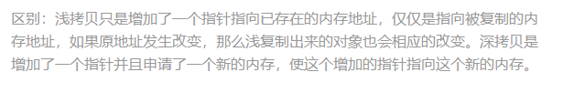

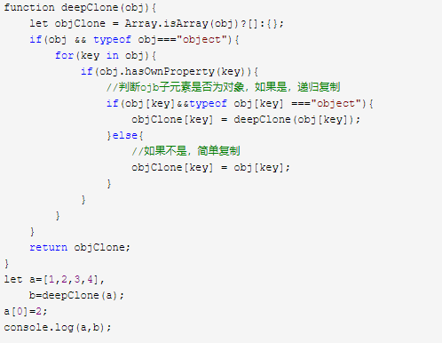

* 1. http状态码及其含义

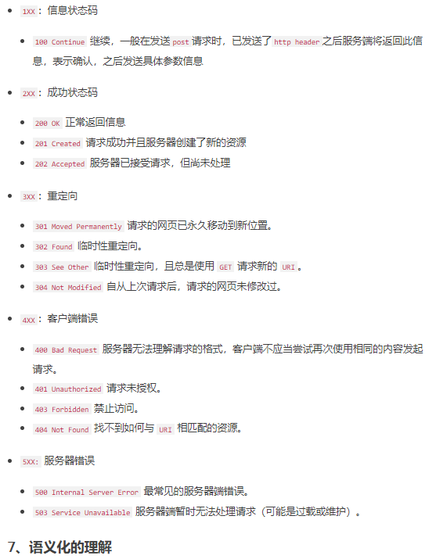

* 1. 对this对象的理解

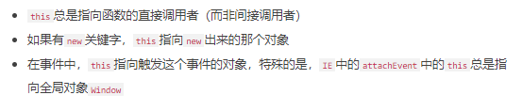

* 1. 事件模型

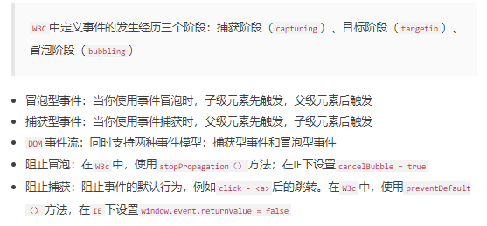

* 1. AJAX原理

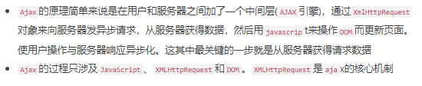

* 1. let与var的区别

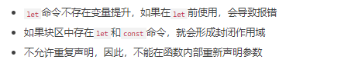

* 1. 如何通过js判断一个数组

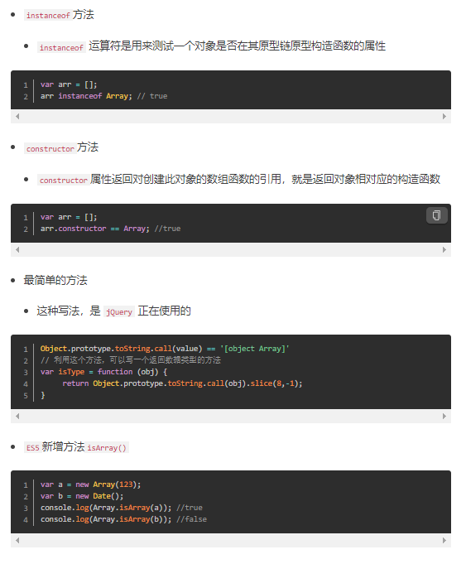

* 1. 面向对象与面向过程的区别

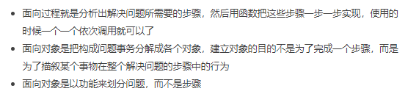

* 1. 严格模式的限制

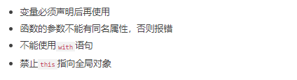

* 1. 同步与异步的区别

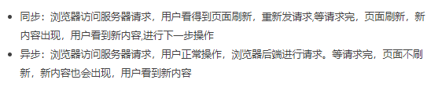

* 1. eval的作用

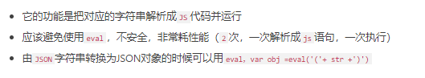

* 1. js创建对象的方式

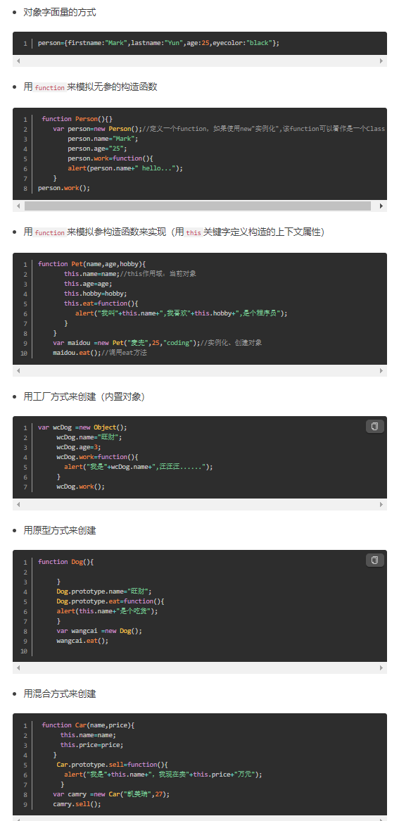



* 1. 造成内存泄漏的操作

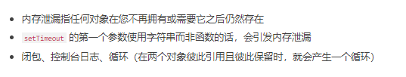

* 1. node的应用场景

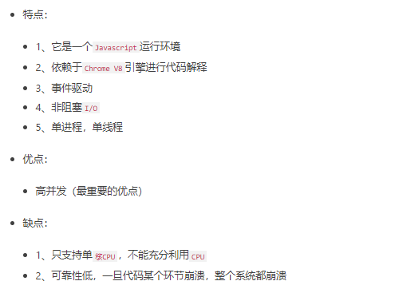

1. css部分：
   1. css在性能优化方面实践

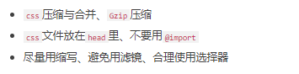

* 1. 在网页中的应该使用奇数还是偶数的字体

font

* 1. 如果需要手动写动画，你认为最小时间间隔是多久

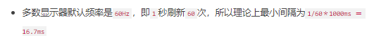

* 1. 渐进增强与优雅降级

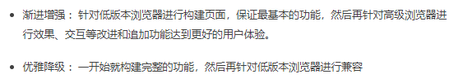

1. html部分：
   1. iframe有哪些缺点

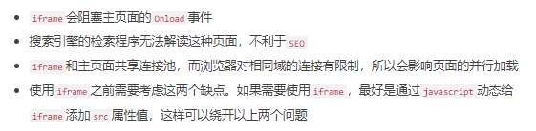

* 1. canvas与svg的区别

